

Rue Jean Jaurès 7 - 7800 Ath

Demande de renseignements R.S

Madame, Monsieur,

La résidence-services « L'Esplanade » est un complexe constitué de 5 appartements.

Cet ensemble est destiné aux personnes âgées de 70 ans et plus. Il leur permet de poursuivre leur vie en pleine autonomie tout en mettant à leur disposition une série de services auxquels elles peuvent faire librement appel.

Ces appartements sont prévus pour une, voire, deux personnes. Ils sont d'une superficie de +/- 50 M² et disposent d'un living, d'une cuisine équipée, d'une salle de bain avec WC et d'une chambre à coucher. Au sous-sol se trouve une buanderie communautaire et chaque appartement dispose d'une cavette privative.

Pour les repas, les personnes ont la possibilité de les confectionner dans leur appartement. Le repas du midi est offert à la condition que celui-ci soit pris au sein de notre restaurant.

Le parc à l'arrière de la résidence-services est aménagé afin de permettre la promenade. La résidence–services se dresse au cœur de la ville d'Ath et de ses commerces (alimentation, librairie, pharmacie, coiffeur, …).

L'ensemble des logements et des locaux collectifs sont munis d'un système d'appel conformément à la législation en vigueur.

Ce complexe répond également à un besoin de sécurité puisque chacun et chacune y trouvent une présence en permanence.

En cas de perte d'autonomie définitive, la résidence-services assure le transfert de la personne vers la maison de repos, et ce prioritairement.

Nous vous invitons également à découvrir, en photos, notre maison de repos, notre projet de vie, nos animations et loisirs sur le site internet : www.esplanade-ath.be

Pour toute information complémentaire, contactez-nous par téléphone aux numéros suivants : 068/27.86.28 ou 068/27.86.86



L’Esplanade ASBL - Rue Jean Jaurès 7 - 7800 Ath
Maison de repos - Maison de repos et de soins - Résidence-services - Courts séjours
Agréments MRPA/MRS/CS 151.004.531 - RS 151.004.711
Tél. : 068/27.86.86 - Fax. : 068/28.72.64 - Mail : info@esplanade-ath.be
Arrondissement judiciaire du Hainaut - Division Tournai
Rue Jean Jaurès 7 - 7800 Ath

Tarif location à titre indicatif

Appartement : +/- 50 M²

Capacité maximale : 2 personnes

Prix : 1787,08 €/mois pour une ou deux personnes maximum

Sont inclus :

La mise à disposition d'un logement individuel ou pour couple
La fourniture du voilage des fenêtres + tentures anti-feu de l'appartement
L'usage des parties communes et de leur équipement
Le nettoyage et la maintenance technique des parties communes
L'entretien des abords du parc
Les réparations du logement consécutives à un usage locatif normal
L'entretien, à l'intérieur et à l'extérieur, des vitres du logement selon un planning pré-établi
Le chauffage des parties communes et du logement
La consommation électrique des parties communes
L'usage des techniques d'interphonie ainsi que la maintenance des installations de surveillance et de protection incendie
La permanence 24h/24 assurée par du personnel qualifié
Les assurances responsabilité civile et incendie souscrites par le gestionnaire
La redevance téléphone
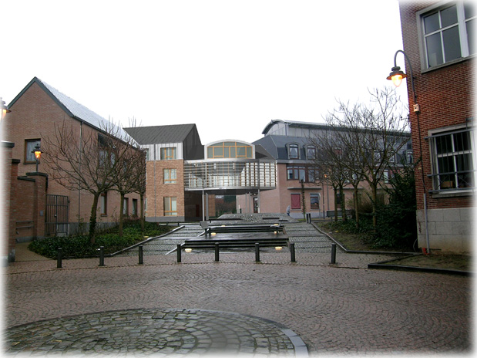
Le repas du midi est offert à la condition que celui-ci soit pris au sein de notre restaurant.

L’Esplanade ASBL - Rue Jean Jaurès 7 - 7800 Ath
Maison de repos - Maison de repos et de soins - Résidence-services - Courts séjours
Agréments MRPA/MRS/CS 151.004.531 - RS 151.004.711
Tél. : 068/27.86.86 - Fax. : 068/28.72.64 - Mail : info@esplanade-ath.be
Arrondissement judiciaire du Hainaut - Division Tournai

Rue Jean Jaurès 7 - 7800 Ath

Ne sont pas inclus :

La consommation électrique du logement (compteur individuel)
La consommation en eau chaude et froide (compteur individuel)
Les communications téléphoniques
La redevance de télédistribution (7,49 €/mois)
Le mobilier privatif
La taxe communale sur l'enlèvement des immondices
L'assurance vol
Aucun acte « soignant » n’est effectué par le personnel.

Les frais de blanchisserie par le biais d'un fournisseur extérieur
L’utilisation du service coiffure de la maison de repos
Les prestations de pédicure et manucure de la maison de repos
La possibilité de commander des médicaments via la pharmacie travaillant avec la maison de repos
La possibilité de nettoyage des logements privés au moins une fois par semaine via un prestataire de services extérieur.

A disposition et facultatif, moyennant supplément :
Possibilité Forfait petit-déjeuner et souper : 4 euros / jour
- Autres possibilités : (moyennant réservation 24h à l’avance)
Petit-déjeuner : 3 euros
Dîner au restaurant (servi dans l’appartement) : 7,5 euros
Souper : 4,5 euros
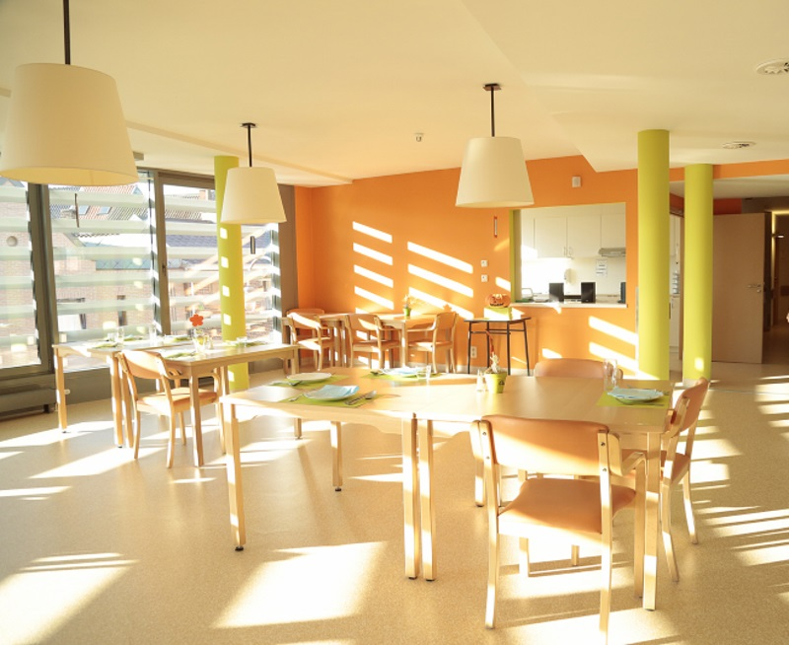

L’Esplanade ASBL - Rue Jean Jaurès 7 - 7800 Ath
Maison de repos - Maison de repos et de soins - Résidence-services - Courts séjours
Agréments MRPA/MRS/CS 151.004.531 - RS 151.004.711
Tél. : 068/27.86.86 - Fax. : 068/28.72.64 - Mail : info@esplanade-ath.be
Arrondissement judiciaire du Hainaut - Division Tournai



Rue Jean Jaurès 7 - 7800 Ath Date du 1er contact : …………………….
Fiche de renseignements

Inscription

Identification
Nom de la personne à placer :………………………………………………………………..
Date de naissance/Age :…………………………………………………………...…………..
Adresse : …………………………………………………………………………………..…..
Personne(s) responsable(s) répondant(s)
Nom du responsable du placement : …………………………………………………………..
Adresse : ………………………………………………………………………………..……..
……………………………………………………………………………………….
N° téléphone privé : ……………………………………………………………………….…..
Adresse Mail :…………………………………………………………………………………..
Lien de parenté :…………………………………………………………………………...…..
Situation actuelle de la personne
habite seul(e) à la maison
habite chez un membre de sa famille
séjourne à l’hôpital : lequel ?:………………………………….Service…………………………
autre
veuillez préciser :………………………………………………………………..

Nom du médecin traitant :………………………………………………………………...
Tél:……………………………………………………G.S.M..: ……………………………...

Description de l’état physique et mental :
…………………………………………………………………………………………………..
…………………………………………………………………………………………………..
…………………………………………………………………………………………………..
Mutuelle :

Vignette de mutuelle

Remarques éventuelles : ………………………………………………………………………………………………..
………………………………………………………………………………………………..

L’Esplanade ASBL - Rue Jean Jaurès 7 - 7800 Ath
Maison de repos - Maison de repos et de soins - Résidence-services - Courts séjours
Agréments MRPA/MRS/CS 151.004.531 - RS 151.004.711
Tél. : 068/27.86.86 - Fax. : 068/28.72.64 - Mail : info@esplanade-ath.be
Arrondissement judiciaire du Hainaut - Division Tournai

ANNEXE 41

A envoyer sous enveloppe fermée au médecin-conseil
ECHELLE D'EVALUATION JUSTIFIANT
LA DEMANDE D'INTERVENTION DANS UNE INSTITUTION DE SOINS

Numéro INAMI de l’institution :………………………………….
Identification du bénéficiaire :

NOM – Prénom :………………………………………………………………………………………………..
Numéro national :……………………………………………………………………………………………….

A. Echelle (ne compléter que la colonne ‘nouveau score’ en cas de première évaluation)
CRITERE | Ancien  Score | Nouveau  Score | 1 | 2 | 3 | 4
SE LAVER |  |  | est capable de se laver complètement sans aucune aide | a besoin d'une aide partielle pour se laver au-dessus ou en dessous de la ceinture | a besoin d'une aide partielle pour se laver tant au-dessus qu'en dessous de la ceinture | doit être entièrement aidé pour se laver tant au-dessus qu'en dessous de la ceinture
S'HABILLER |  |  | est capable de s'habiller et de se déshabiller complètement sans aucune aide | a besoin d'une aide partielle pour s'habiller au-dessus ou en dessous de la ceinture (sans tenir compte des lacets) | a besoin d'une aide partielle pour s'habiller tant au-dessus qu'en dessous de la ceinture | doit être entièrement aidé pour s'habiller tant au-dessus qu'en dessous de la ceinture
TRANSFERT et  DEPLACE-  MENTS |  |  | est autonome pour le transfert et se déplace de façon entièrement indépendante, sans auxiliaire(s) mécanique(s), ni aide de tiers | est autonome pour le transfert et ses déplacements moyennant l'utilisation d'auxiliaire(s) mécanique(s) (béquille(s), chaise roulante…) | a absolument besoin de l'aide de tiers pour au moins un des transferts et/ou ses déplacements | est grabataire ou en chaise roulante et dépend entièrement des autres pour se déplacer
ALLER A LA TOILETTE |  |  | est capable d'aller seul à la toilette, de s'habiller et de s'essuyer | a besoin d’aide pour un des trois items: se déplacer ou s’habiller ou s’essuyer | a besoin d’aide pour deux des trois items: se déplacer et/ou s’habiller et/ou s’essuyer | doit être entièrement aidé pour les trois items: se déplacer et s’habiller et s’essuyer
CONTINENCE |  |  | est continent pour les urines et les selles | est accidentellement incontinent pour les urines ou les selles (sonde vésicale ou anus artificiel compris) | est incontinent pour les urines (y compris exercices de miction) ou les selles | est incontinent pour les urines et les selles
MANGER |  |  | est capable de manger et de boire seul | a besoin d'une aide préalable pour manger ou boire | a besoin d'une aide partielle pendant qu'il mange ou boit | le patient est totalement dépendant pour manger ou boire

CRITERE |  |  | 1 | 2 | 3 | 4
TEMPS |  |  | pas de problème | de temps en temps, rarement des problèmes | des problèmes presque chaque jour | totalement désorienté ou impossible à évaluer
ESPACE |  |  | pas de problème | de temps en temps, rarement des problèmes | des problèmes presque chaque jour | totalement désorienté ou impossible à évaluer
Sur base de l'échelle d'évaluation reprise ci-dessus : -la catégorie O catégorie A catégorie B catégorie C catégorie Cdément est demandée (1)
- un accueil en centre de soins de jour est demandé ⁽¹⁾

B. Raisons qui justifient le changement de catégorie (uniquement en cas d’aggravation) :

C. Le Médecin (obligatoire si aggravation moins de 6 mois après changement lors du dernier contrôle) ou le praticien de l’art infirmier :
Nom et numéro Inami ou cachet du médecin ⁽¹⁾  Nom de l’infirmier(ère) responsable ⁽¹⁾ | Date :  ……………../……………………/…………… | Signature

(1) Biffer la mention inutile

